1. PROFESNÍ ZAPOJENÍ

*Jak skrze technologie pod﻿pořit profesní zapojení vyučujících?*

**Tento workshop autoři zacílili na osobní reflexi, tedy přemýšlení, jak mohou technologie podpořit profesní zapojení skrze využití myšlenkových map, sdílení a diskusí. Workshop se skládá z několika na sebe navazujících aktivit. Následující diagram by měl pomoci v orientaci posloupnosti aktivit. Nemusíte však projít celým procesem, záleží na vašich záměrech, časových možnostech apod.**

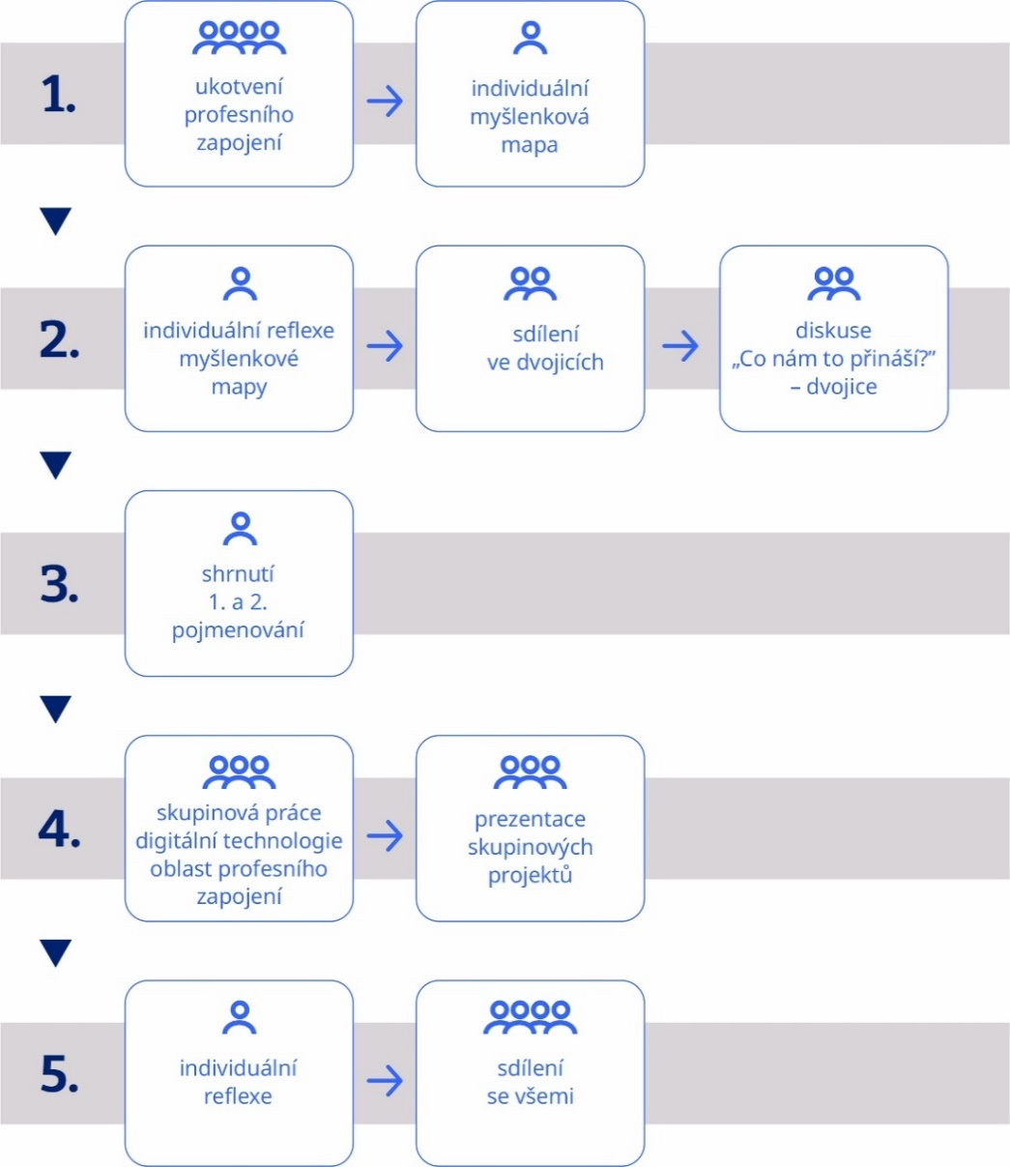

 **Cíl workshopu (co by si měli účastníci odnést):**

* uvědomit si svoje aktuální profesní zapojení
* pojmenovat si, jaký styl profesního zapojení je pro mě osobně vyhovující
* uvědomit si, jaký styl profesního sdílení s mými kolegy je pro mě vyhovující
* vhodně implementovat technologie do různých oblastí profesního zapojení

 **Forma:** individuální práce + sdílení

 **Délka workshopu:** 90–120 min.

 **Informace pro lektory, co je třeba nachystat:**

* psací potřeby, papíry, post-ity
* reflektivní otázky dle témat, viz seznam (hlavně k bodu 2)) - ideálně je vytisknout
* spolupráce s ostatními vyučujícími (z vaší školy, vzdělávacího prostředí)
* sebevzdělávání
* digitální technologie, které aplikujete v praxi
* reflexe své práce
* inspirace – kde se inspiruji? co mi to dává?
* osobní sdílení zkušeností vyučujících
* vytvořit rozcestník digitálních nástrojů, platforem podporujících zmiňované oblasti – můžete využít nejen z této oblasti kuchařky DigCompEdu, viz část 4
* úvod – zarámování, jak rozumíme sousloví „profesní zapojení“

Navržený průběh workshopu:

**1) Osobní profesní zapojení vyučujících – individuální práce + společné sdílení**

Na začátek by bylo vhodné sjednotit chápání profesního zapojení. Můžete to společnými silami vydefinovat, nebo to nechat na lektorovi či lektorce a stručně popsat, co se tím myslí.

Vytvořte si myšlenkovou mapu vašeho osobního profesního zapojení. Zkuste zahrnout oblasti, jako je:

• spolupráce s ostatními vyučujícími (z vaší školy, vzdělávacího prostředí)

• sebevzdělávání

• digitální technologie, které aplikujete v praxi

• reflexe své práce

• inspirace – kde se inspiruji? co mi to dává?

• osobní sdílení zkušeností vyučujících

Jedná se o individuální práci.

**Sdílení se všemi**

• aha – momenty

• jsou spokojení s výsledkem?

• kde je prostor k rozvíjení?

• kde je nějaká mezera?

**2) Představování si ideálního profesního zapojení – individuální práce, ve dvojicích, společné sdílení**

Při této aktivitě je lepší se zaměřit na konkrétnější oblast. Pro ukázku ilustrujeme zaměření se na první bod z 1), tedy spolupráci s ostatními vyučujícími (ze vzdělávacího prostředí účastníků workshopu).

Nejprve individuální práce každého účastníka a účastnice. Výsledek ideálně vizualizují na papír pomocí fix, post-itů, cokoliv.

Kdybyste si mohli navrhnout prostředí spolupráce s ostatními vyučujícími z vašeho profesního prostředí, jak by vypadalo?

* Co by mělo obsahovat?
* V jaké platformě by bylo vhodné ho využívat?
* Jakou roli by tam hrály technologie?
* Jak by fungovalo sdílení?

**Sdílení ve dvojicích**

Sdílení probíhá ve dvojici. Každý má 3 minuty na představení svého ideálního prostředí podporujícího spolupráci, sdílení (druhý mu do toho nevstupuje).

Poté si navzájem dají zpětnou vazbu – každý 1,5 min.

Na závěr společně diskutují, co by jim toto ideální řešení přineslo (4 minuty).

**Sdílení se všemi**

* klíčové momenty, zjištění

**3) Analýza – co funguje, co je oblast k rozvoji? – individuální práce**

Účastníci reflektují na základě myšlenkové mapy z 1) a představy 2) a poznačí si, vizualizují:

* co v současné době funguje dobře,
* které oblasti by mohly být lepší, např. využívání vhodných nástrojů, prostor pro reflexi, možnosti sdílení,
* jaké platformy/prostředky už využívají a co jim na nich vyhovuje či chybí.

**Shrnutí**

Každý z účastníků a účastnic si shrne své přemýšlení v podobě odpovědí na tyto otázky (ideálně na papír, který si odnesou):

* Co mi nejvíce vyhovuje na současném způsobu profesního zapojení?
* Co bych chtěl/a změnit, abych byl/a spokojenější?

**4) Hledání ideálního řešení – skupinová práce + společné sdílení**

Skupinky 3- 4 osob, každá skupinka dostane téma digitální technologie + 1 další téma, které vylosujete z výběru z části 1 (mimo digitální technologie, ty už všichni mají).

Témata k losování:

• spolupráce s ostatními vyučujícími (z vaší školy, vzdělávacího prostředí),

• sebevzdělávání,

• reflexe své práce,

• inspirace – kde se inspiruji? co mi to dává?,

• osobní sdílení zkušeností vyučujících.

Poté je lektor či lektorka seznamuje s digitálními nástroji podporujícími profesní zapojení; jakou formou, zda rozcestníkem zdrojů, nebo frontálním vstupem, záleží na lektorovi či lektorce.

Účastníci jsou potom vyzváni k diskusi o tom, jaké digitální nástroje/prostředí jim mohou pomoci např. ke sdílení, sebevzdělávání apod. (vylosované téma).

Skupinka se zamýšlí nad otázkami:

* Jaké ideální funkce by měl reálný nástroj/platforma mít, aby podporoval/a to, co chceme?
* Jaké existující platformy známe, které jsou k tomu nejblíže?

**Sdílení**

Každá skupinka představí, o jakých oblastech měli diskutovat a na co přišli.

**5) Závěr, reflexe – individuální + společné sdílení**

Ideálně tyto otázky připravte na papír, který si účastníci mohou odnést (návaznost na shrnutí ze 3).

* Které oblasti mé profesní činnosti vnímám jako nejlépe rozvinuté? Co mi v nich pomáhá?
* Kde a jak se cítím nejvíce propojený/á s ostatními? A kde mi propojení chybí?
* Zapište si jednu konkrétní věc, kterou chcete do svého profesního zapojení zavést nebo zlepšit během následujícího měsíce.
* Jaké digitální nástroje mi reálně pomáhají v každodenní praxi? Jaké bych mohl/a využívat lépe?
* Jaké funkce nebo vlastnosti nástrojů/platforem mě zaujaly? Proč?
* Co mě během workshopu nejvíce překvapilo?

**Společné sdílení**

Účastníci a účastnice se mohou inspirovat svými odpověďmi (k sobě si píšou vše, toto mohou filtrovat podle potřeby, jak moc (ne)chtějí sdílet) a ty napsat na post-ity, které pak přede všemi nalepí na nějakou tabuli a okomentují. Lektor či lektorka je pak může rozklastrovat (roztřídit) a reflektovat, která témata rezonovala nejvíce.

Černý, M., & Ryšavá, D. (2025). *Dig﻿CompEdu kuchařka* [Online]. DigCompEdu kuchařka.

http://digcompedu.npi.cz/